Bylinný výrobek určený ke kouření zn. I´m choice Cannabis I´m a legal dealer, artconnect s.r.o., 1 g 99%

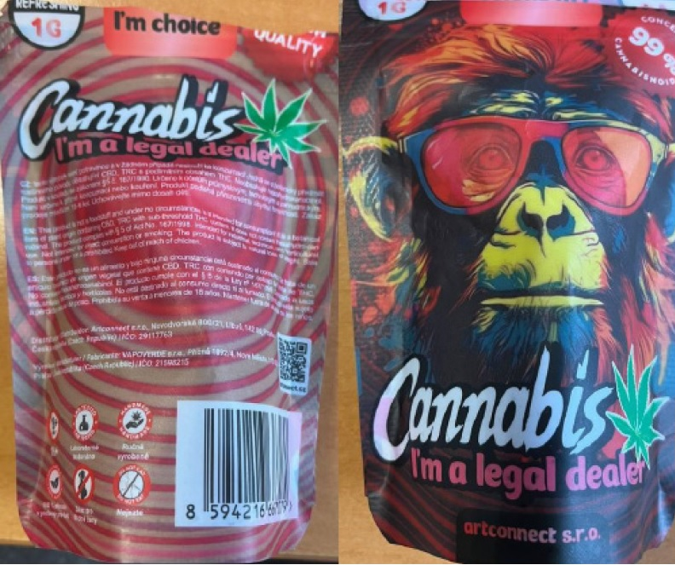
zadní strana přední strana

